Especial Día de la Madre

HANNUN presenta sus esenciales para regalar el Día de la Madre

- Puedes descargar las imágenes en este enlace

Barcelona, 4 de mayo de 2023. ¿Se acerca el día de la madre y no sabes que regalar? HANNUN, la marca de muebles y decoración sostenible, propone tres esenciales para acertar en tu elección.

Almacenaje para no perder tus joyas más preciadas

Elegir las joyas que usamos en el día a día es una decisión personal, y más si se han convertido en un amuleto para nosotros. Realizados con madera de abeto sostenible, los tres joyeros de Hannun presentan distintas estructuras, pero todas tienen el mismo objetivo: preservar sus pulseras, anillos, collares…Un objeto que perdurará en el tiempo y con el que puedes triunfar el Día de la Madre.

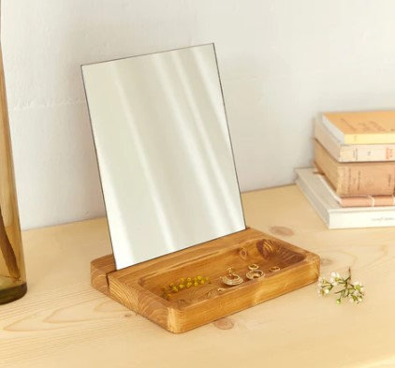
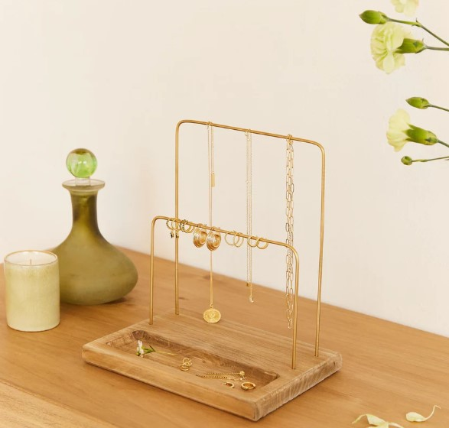
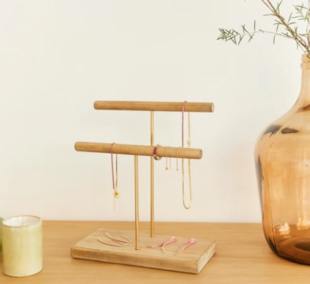

Joyero Emma 54,99€ Espejo joyero tocador Romy 44,99€ Joyero Lucie 44,99€

Flores para toda la vida

¿Eres de las que suele regalar flores y este año no quieres que con el paso del tiempo se marchiten? Hannun apuesta por la tendencia de las flores secas que aportan un aire romántico a cualquier estancia además de convertirse en un recuerdo duradero. Con su tonalidad rosada y su mezcla de ramajes perfectamente unidos por un pequeño hilo de tela, se convierten en la opción perfecta para todas aquellas personas que sean unas apasionadas de los arreglos florales.
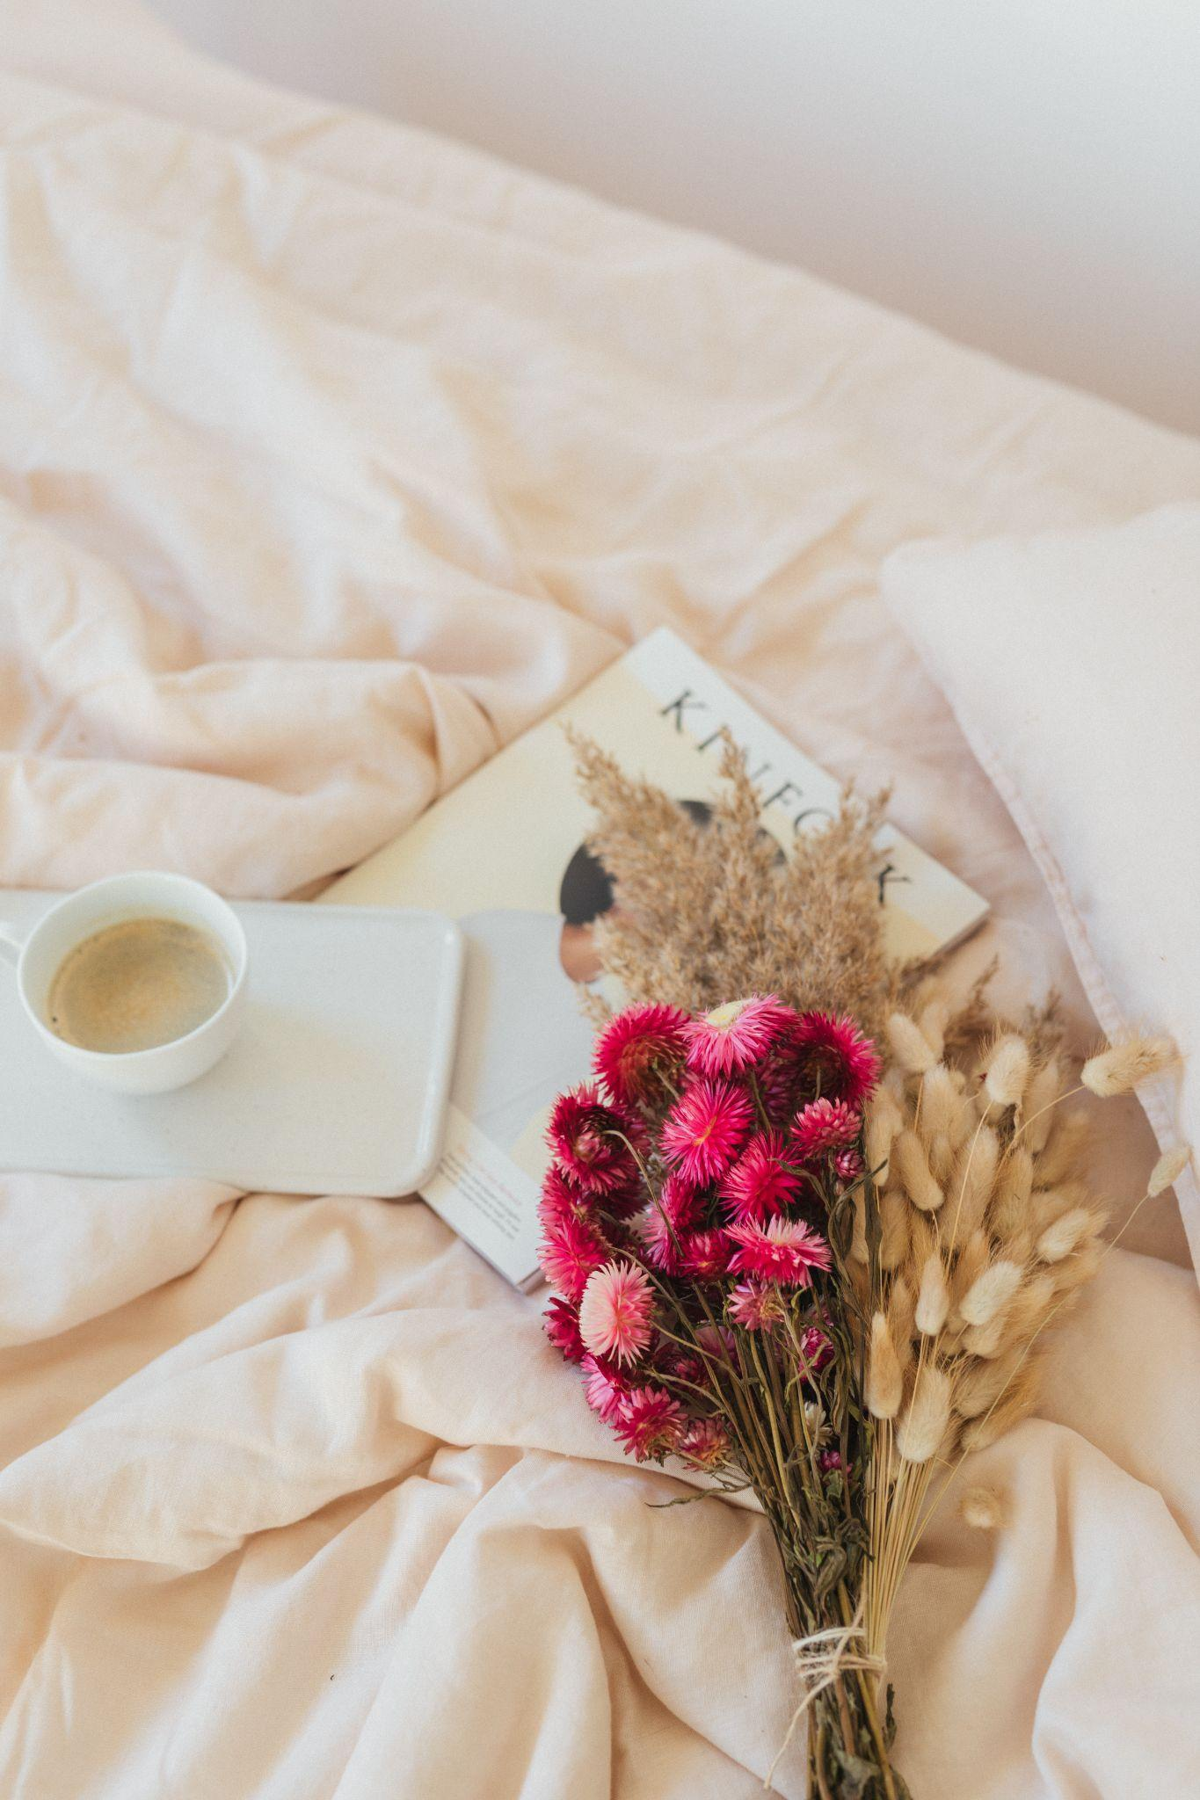
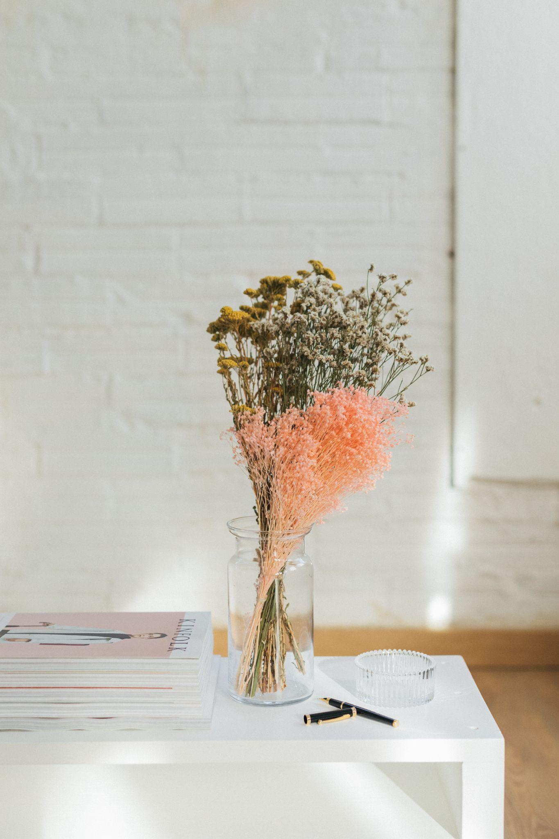

Flores secas Aneu 44,99€ Flores secas Keyna 44,99€

Velas que iluminan

Si buscas dar un ambiente más cálido a este día, Hannun te ofrece la opción de comprar sus velas elaboradas con soja, una alternativa natural a las velas de parafina para que su casa se impregne de un aroma agradable sin poner en riesgo su bienestar. La elección del set puede ser la más acertada, ya que permite obtener los tres tipos de olores más característicos: Ambre, Cottage y Jasmin. Pero si tienes un aroma propio puedes optar por las velas de soja individuales con las que conseguirás enamorar a cualquier madre, ¿es más de jazmín o de lavanda?

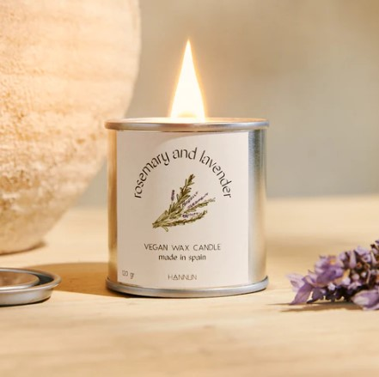
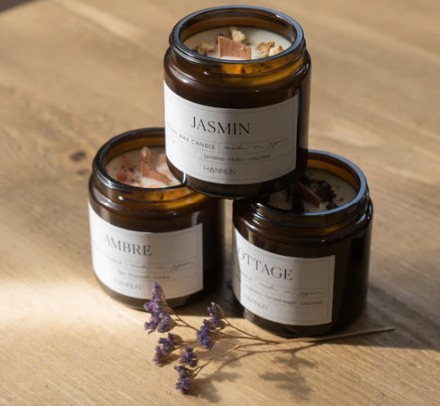

Set 3 velas Eliette 34,99 € Vela Rosemary and Lavander 24,99€

Sobre Hannun
Compañía barcelonesa fundada en 2018 dedicada al diseño de muebles artesanales fabricados en España con maderas recicladas y de origen sostenible.
Además de utilizar barnices eco-friendly, libres de toxinas, con un empaquetado de cartones reciclados y reciclables, la marca tiene el propósito social de contribuir a la creación de una sociedad más justa, colaborando con el pequeño comercio, la economía de proximidad y la metodología de trabajo haciendo incidencia en el área social y medioambiental.
Comprometidos con la deforestación y con el cuidado del medio ambiente, es la primera marca española en formar parte de las empresas B Corps que construyen un mundo más sostenible e inclusivo. La compañía está presente en el mercado de capitales cotizando en el BME Growth (Ticker: HAN). Ello le permitirá acelerar su crecimiento y expansión internacional.
En octubre de 2002, Hannun adquiere Artesta, empresa de láminas decorativas reforzando así su presencia en el ámbito de la decoración.
Para más información
Actitud de Comunicación
María Contenente/ maria.contenente@actitud.es
Teléfono: 913022860

